Data 21.05.2020r. J.angielski

3latki
Temat; Numbers for kids

NUMBERS

Na dzisiejszej lekcji powtórzymy sobie cyfry.

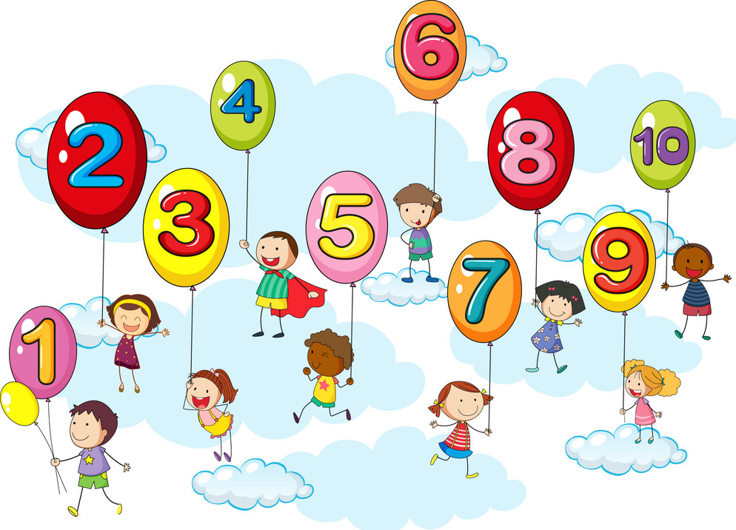

Wysłuchaj piosenek
https://www.youtube.com/watch?v=glkQwKA5_PU
https://www.youtube.com/watch?v=V_lgJgBbqWE
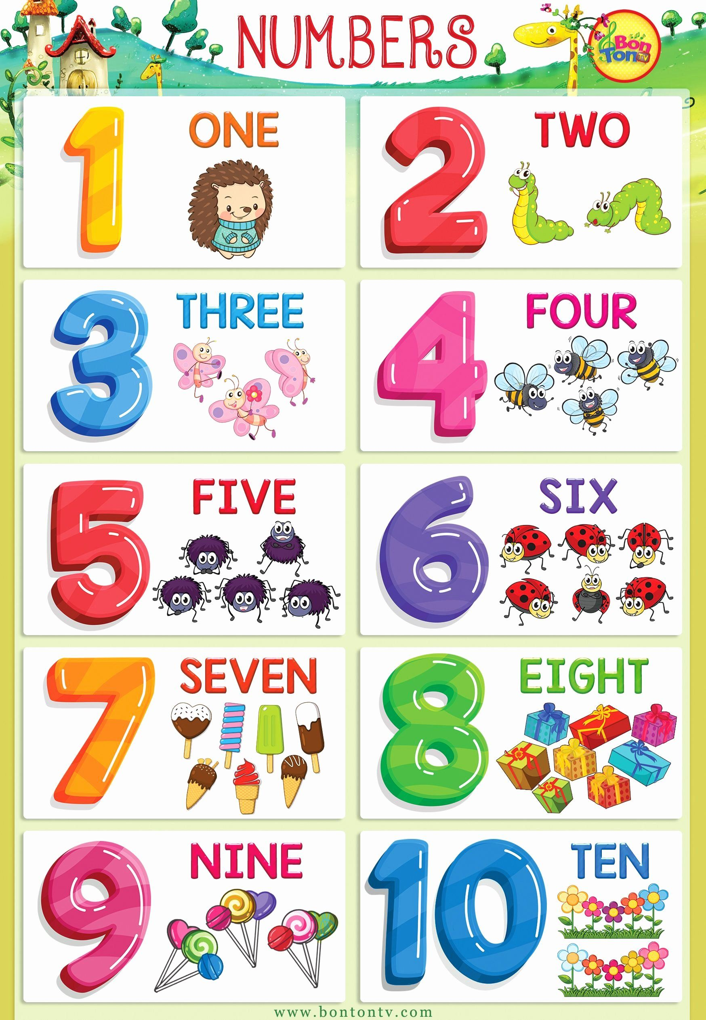

ŚPIEWAJCIE, pokazujcie i utrwalajcie

https://www.youtube.com/watch?v=DR-cfDsHCGA

Jeśli macie drukarkę to poprawcie cyfry :)

